工程质量(安全)监督巡查、抽查记录
编号：
工程名称 | 新平一中扩建工程（二期）建设项目
开工时间 | 2016年10月24日 | 工程进度 | 部份主体封顶 | 检查日期 | 2017年12月13日
施工单位 | 新平县市政工程有限公司 |  | 监理单位 | 云南同磊监理咨询有限公司
检查部位 | 现场质量安全检查
检查内容：
1、今冬明春、元旦及两会期间安全生产大检查；
2、今冬明春火灾防控检查；
3、开展宣传《安全生产法》情况；
检查情况：
1、围挡没有沿工地四周连续设置;现场存在材料堆放不规范等，施工现场文明程度较差，现场安全标语、标牌过少；
2、易燃材料随意堆放，灭火器材布置配置不合理，未办理动火审批手续或无动火监护人员；
3、现场未见《安全生产法》宣传标语标牌；
4、部份现场作业、管理人员安全帽佩戴不规范；
5、高处作业人员未系挂安全带；
6、剪刀撑未沿脚手架高度连续设置；
7、工地现场施工、监理管理人员多数缺岗。

监督人员签字： 年 月 日

施工单位负责人签字： 年 月 日

监理单位负责人签字： 年 月 日
检查意见：
未发现质量(安全)问题（ ）。
发现存在质量（安全）问题：
1.责任单位自行整改，监理(建设)单位检查（ ）
2.下发整改通知，责任单位单位整改后，监理(建设)单位检查后书面报我站（ √ ）3.下发整改通知，责任单位整改后，监理(建设)单位检查后书面报我站核查（ ）；4.建议依据有关法律规定对责任单位实施行政处罚（ ）。

监督组组长： 年 月 日

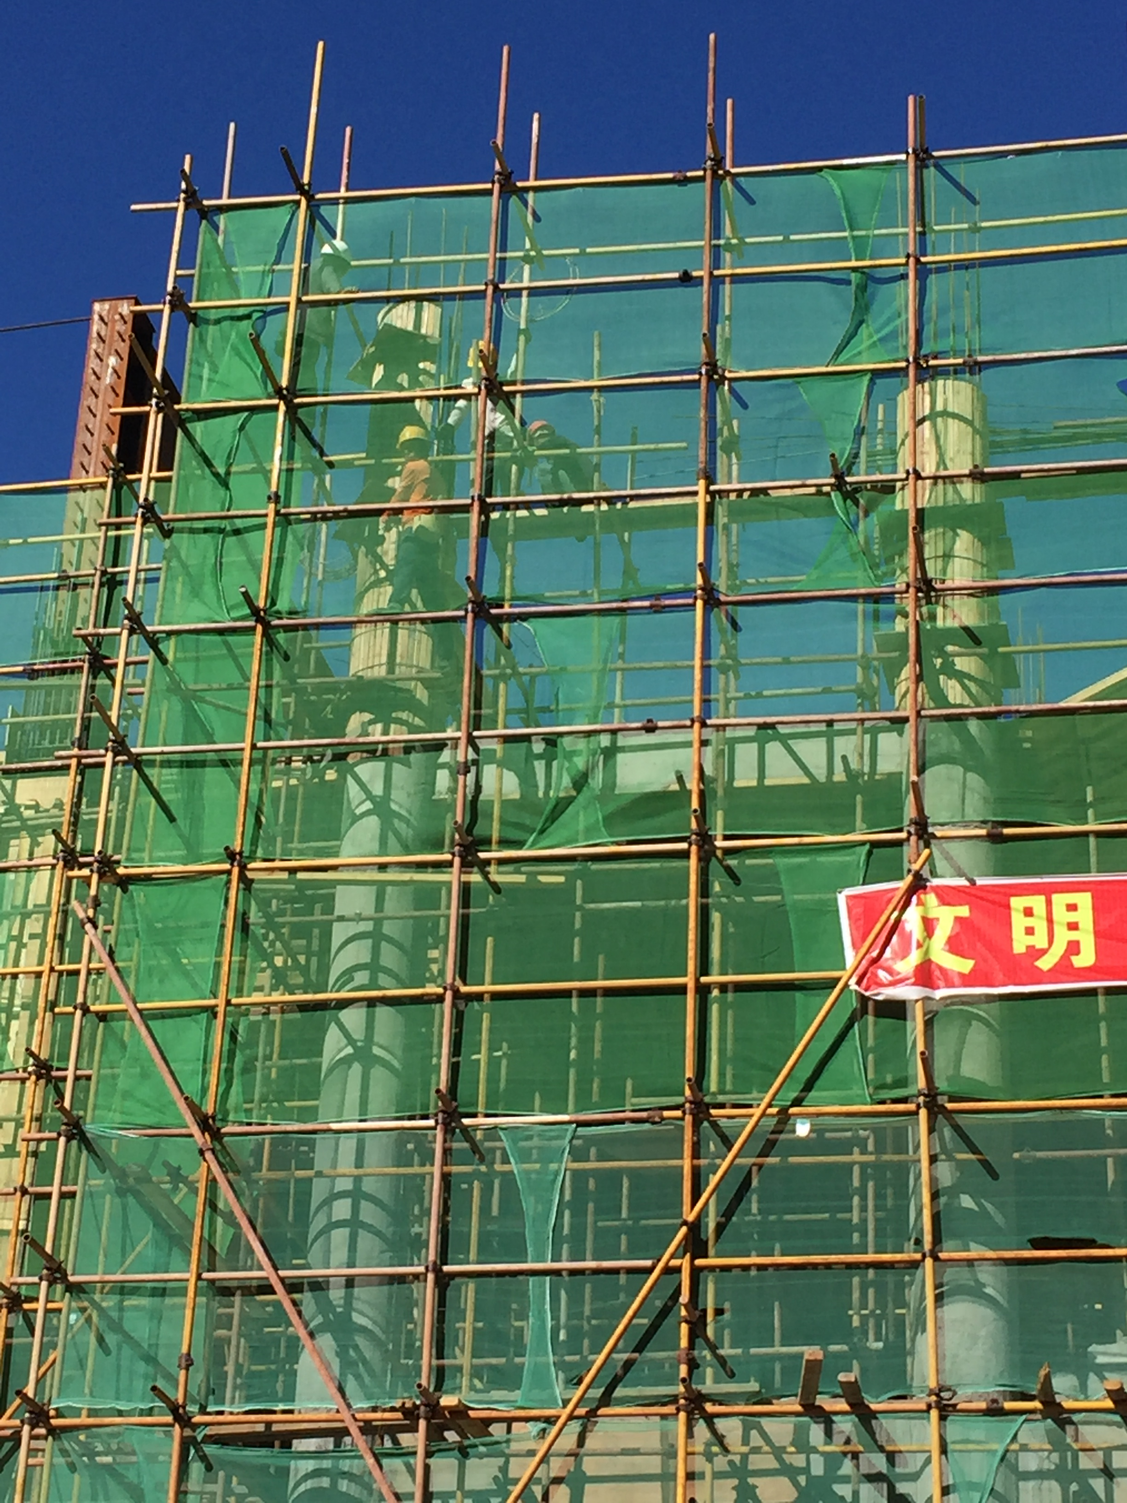
剪刀撑未沿脚手架高度连续设置，高处作业人员未系安全带。
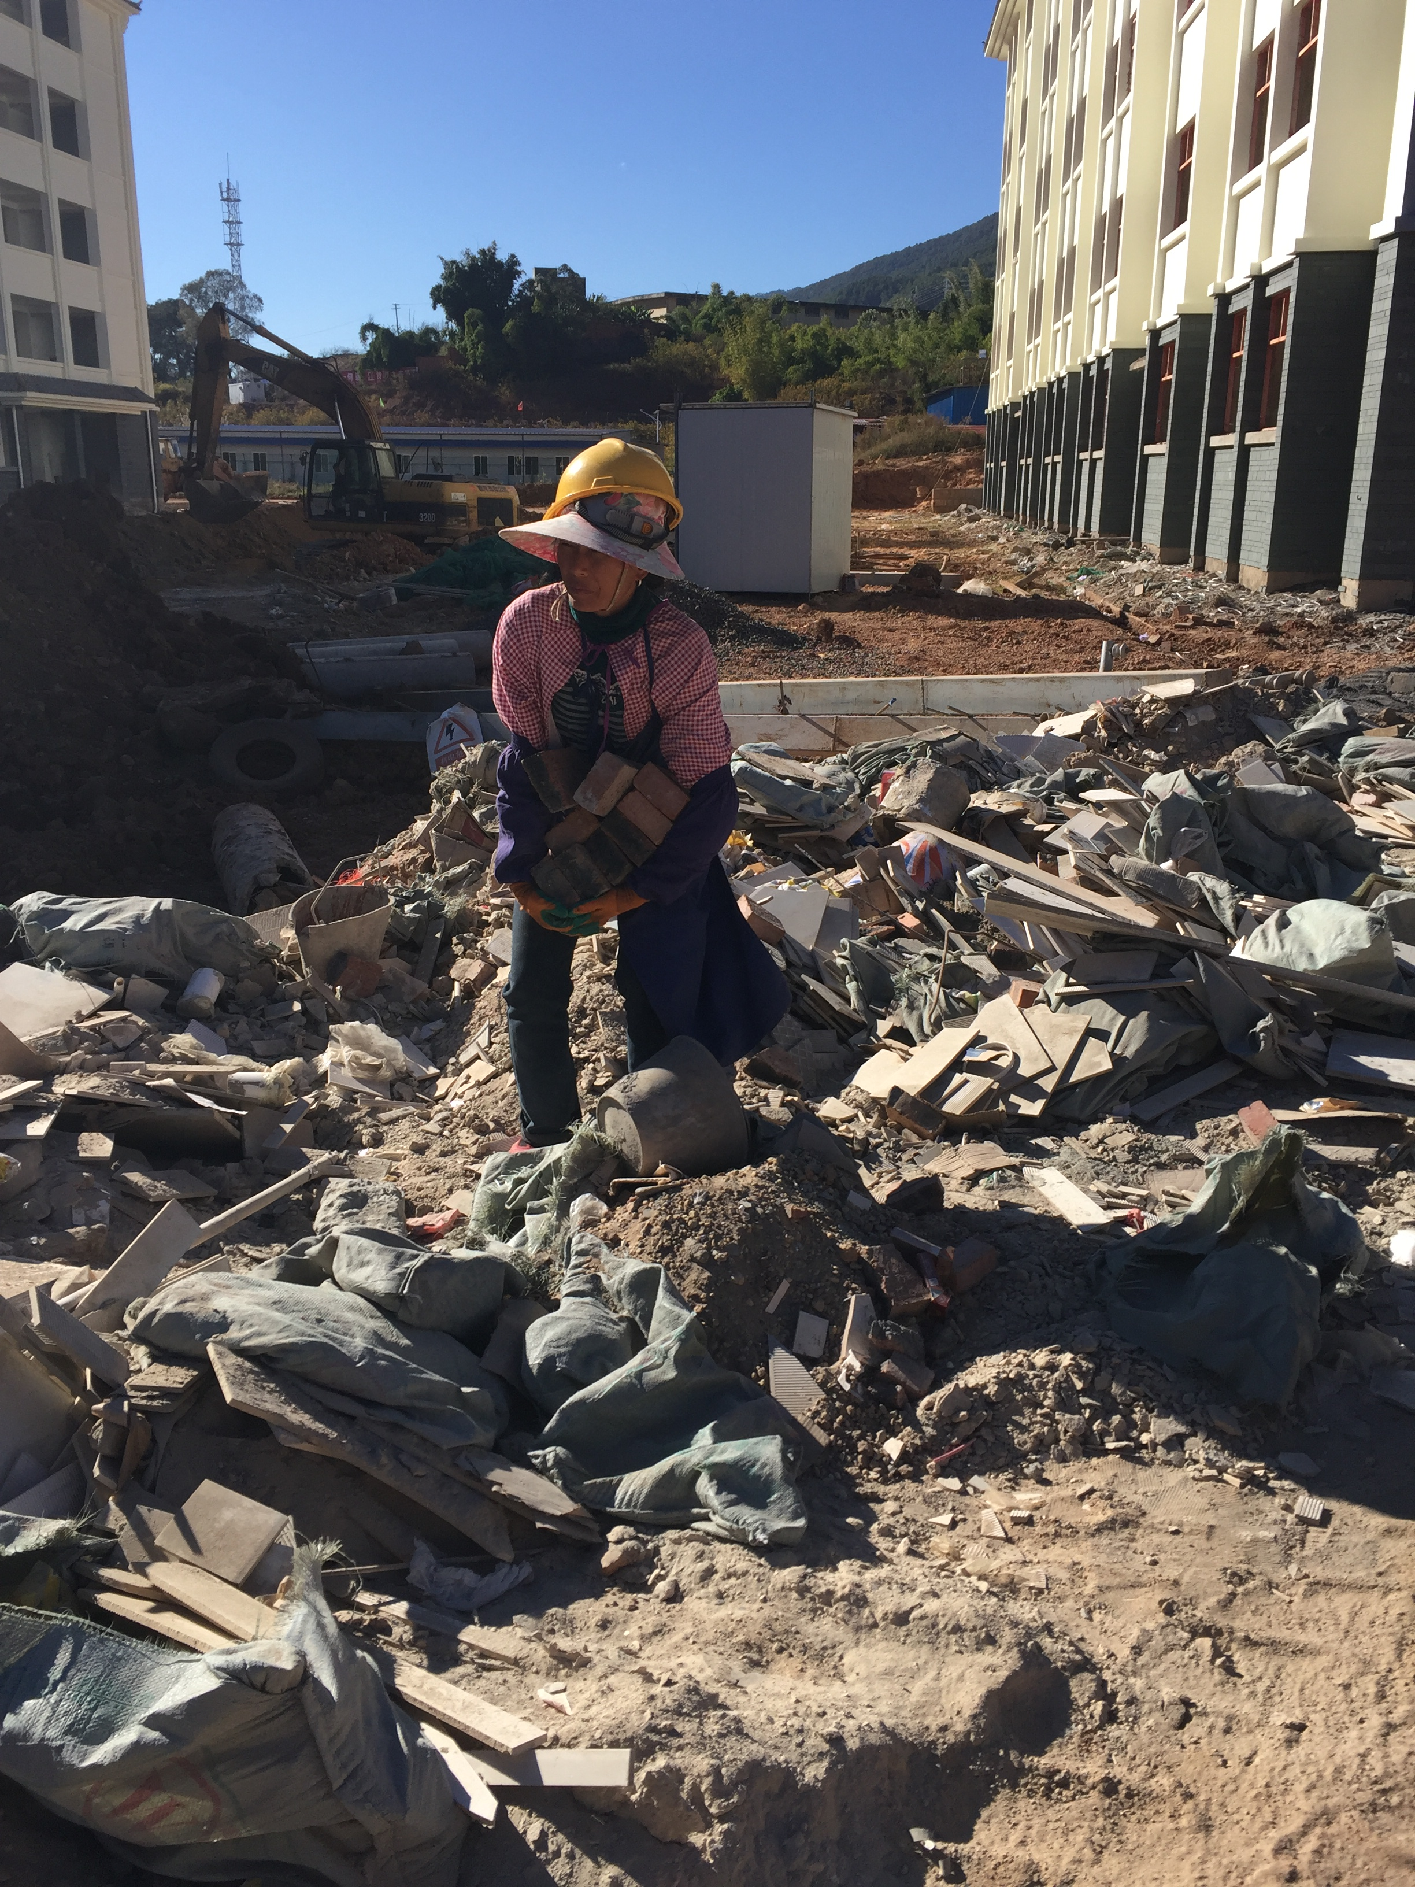
作业人员安全帽佩戴不规范、现场文明程度较差

